**Temat:** **Dodawanie i odejmowanie liczb dodatnich i ujemnych.**

**Cel lekcji:** **Nauczycie się dodawać i odejmować liczby o różnych znakach („+” i „-„).**

**Kryteria sukcesu „nacobezu”:**

1. Znam zasadę dodawania liczb o jednakowych znakach
2. Znam zasadę dodawania liczb o różnych znakach
3. Znam zasadę zastępowania odejmowania dodawaniem liczby przeciwnej
4. Rozumiem zasadę dodawania liczb o jednakowych znakach
5. Rozumiem zasadę dodawania liczb o różnych znakach
6. Rozumiem zasadę zastępowania odejmowania dodawaniem liczby przeciwnej
7. Umiem obliczyć sumę i różnicę liczb

- całkowitych

- wymiernych

1. Umiem obliczyć sumę wieloskładnikową
2. Umiem korzystać z przemienności i łączności dodawania
3. Umiem powiększyć lub pomniejszyć liczbę całkowitą o daną liczbę
4. Umiem uzupełnić brakujące składniki, odjemną lub odjemnik w działaniu
5. Umiem rozwiązać nietypowe zadanie tekstowe związane z dodawaniem i odejmowaniem liczb wymiernych*

Umiesz już dodawać liczby dodatnie i ujemne.

Przypomnienie.

**3 + 7,5 = 10,5** (dodając dwie liczby dodatnie wynik jest zawsze liczbą dodatnią)

**(- 8,3) + (- 27,9**) **= - 36,2** (dodając dwie liczby ujemne wynik jest zawsze ujemny)

**14 + (- 33,7) = - 19,7** (dodając dwie liczby o różnych znakach najpierw ustalamy znak sumy (wyniku) sprawdzając, która liczba jest dalej od zera na osi liczbowej, w tym przykładzie dalej jest – 33,7 więc znak będzie ujemny a następnie od wartości bezwzględnej liczby, która jest dalej od zera odejmujemy wartość bezwzględną liczby, która jest bliżej zera, w tym przykładzie: 33,7 – 14 = 19,7)

**- 77,4 + 15,2 = - 62,2** (dalej jest liczba -77,4 więc znak „-„ i 77,4 – 15,2 = 62,2)

**- 12,1 + 70,02 = 57,92** (dalej jest liczba 10,02 więc znak „+” – nie zapisujemy i 70,02 – 12,1 = 57,92)

A co gdy mamy więcej niż dwie liczby do dodania?

7,9 + (- 42,8) + 16,04 + (- 5,5) + (- 4,001) = (dodajemy wszystkie liczby dodatnie i ujemne)

= 23,94 + (- 52,301) = - 28,361 (teraz mamy do dodania dwie liczby o różnych znakach zatem postępujemy jak wyżej)

Możemy przejść do odejmowania.

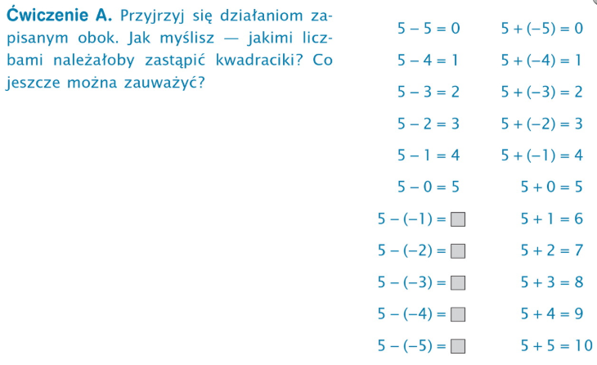

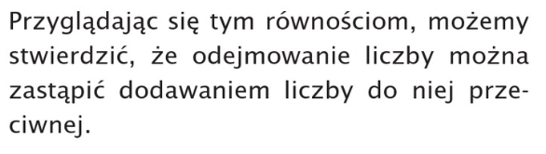





W załącznikach lekcja, przykłady i wyjaśnione zadania

Zadanie domowe na poniedziałek 23 marca 2020 r.:

Zad. 1, str. 170 pkt b

Zad. 4, str. 170 pkt b

Zad. 6, str. 170

Zad. 8, str. 171

oraz resztę zadań w ćwiczeniach (dla chętnych – pamiętaj TRENING CZYNI MISTRZA) str. 80 - 83